Everton Wilian da Silva – 201314178 - evertonws95

Alison Manoel Nascimento da Cruz – 201406677 – alisoncruz123

Victor Andrade Marchiori – 816114142 – vmarchiori

**Avaliação D1 – Econometria avançada**

**1.** Seus dados constituem-se de uma Série Temporal? Justifique sua resposta.

*R: Sim, pois é um conjunto de resultados obtidos pela média anual da taxa de importação no período de 20 anos.*

**2.** O que é estacionariedade? Seus dados são estacionários? Implemente o teste de Dick Fuller para estacionariedade e interprete os resultados.

*R: Em uma série estacionária a variância, média e estrutura de autocorrelação não sofrem alterações no decorrer do tempo.*

*Os dados não são estacionários, pois não flutuam em torno de uma média e possuem viés.*

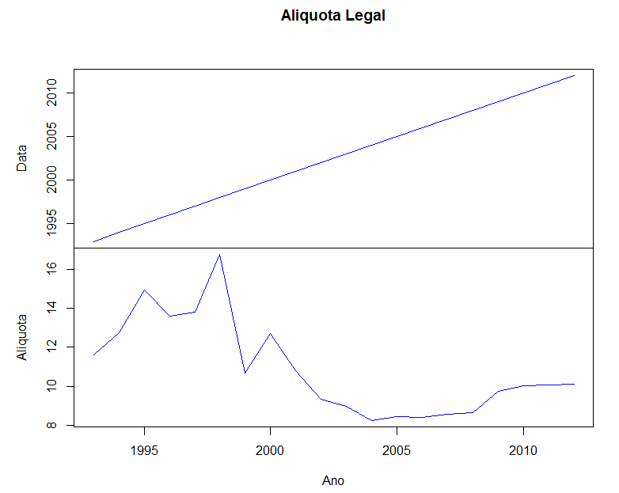

###############################################

# Augmented Dickey-Fuller Test Unit Root Test #

###############################################

Test regression none

Call:

lm(formula = z.diff ~ z.lag.1 - 1)

Residuals:

Min 1Q Median 3Q Max

-5.7472 -0.3673 0.2455 0.8882 3.2226

Coefficients:

Estimate Std. Error t value Pr(>|t|)

z.lag.1 -0.02048 0.03871 -0.529 0.603

Residual standard error: 1.892 on 18 degrees of freedom

Multiple R-squared: 0.01532, Adjusted R-squared: -0.03939

F-statistic: 0.28 on 1 and 18 DF, p-value: 0.6032

Value of test-statistic is: -0.5291

Critical values for test statistics:

1pct 5pct 10pct

tau1 -2.66 -1.95 -1.6

**3.** Apresente os gráficos da Função de Correlação – FAC e Função de Correlação

Parcial – FAC-P. Há indicação de sazonalidade nos dados? Justifique sua resposta.

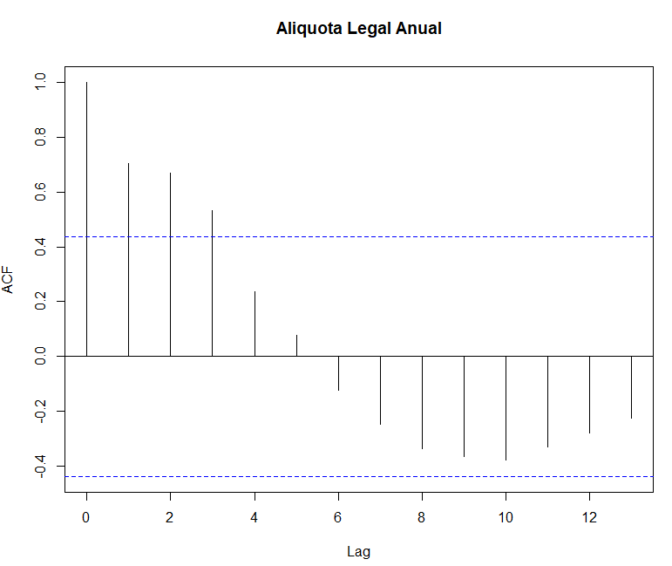

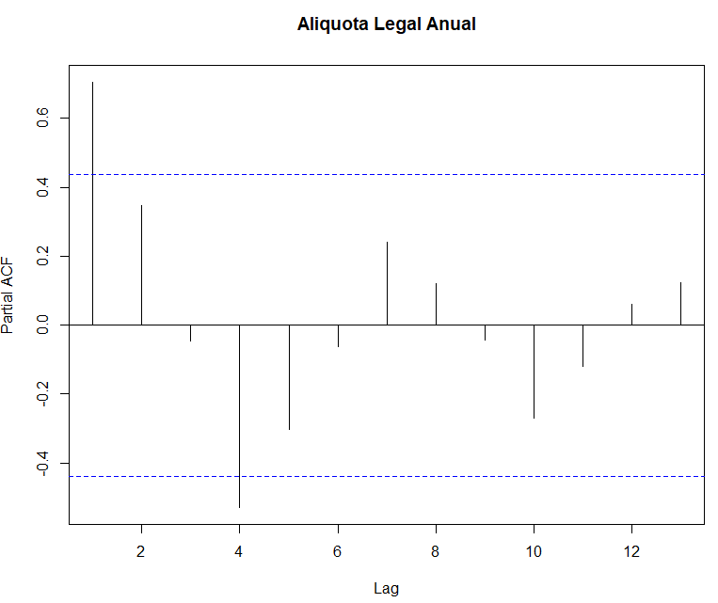

*R: Há sazonalidade, pois podemos observar os indicadores se repetem periodicamente.*

**4.** Observando o gráfico FAC e FAC-P, qual a ordem sugerida para:

a. Um processo autorregressivo (AR)

R:AR=1

b. Um processo de médias móveis (MA)  
*R:MA=3*

c. Um processo autorregressivo de médias móveis (ARMA)  
*R:ARMA 1,3*

**5.** Quais combinações de modelos AR, MA e ARMA devem ser estimados seguindo a

FAC e a FAC-P?

AR=1

MA=1

MA=2

MA=3

ARMA=11

ARMA=12

ARMA=13

**6.** O que são Critérios de Informação AIC e BIC?

R: O critério de informação é uma maneira de encontrar o número ideal de parâmetros para um modelo. A ideia vem de que a cada parâmetro adicionado, normalmente o erro diminui.

Estime os modelos sugeridos no item

5 e extraia os seus valores AIC e BIC. Não é necessário apresentar os resultados das

estimações, apenas dos Critérios de Informação indicados.

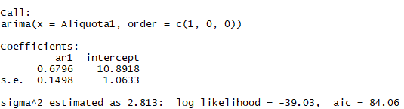

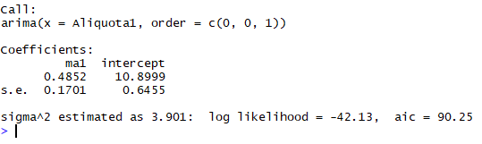

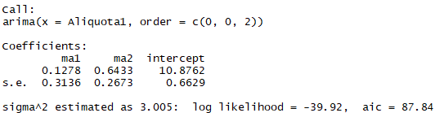

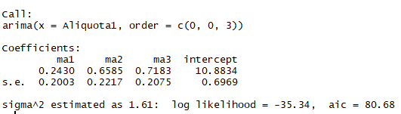

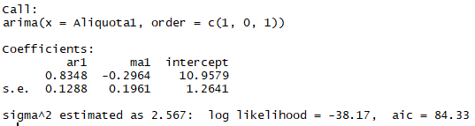

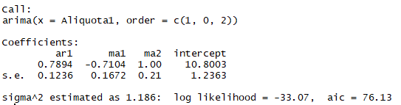

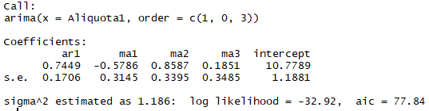

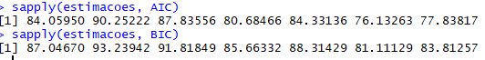

**7.** De acordo com item 6, qual seria o melhor modelo para se estimar os dados

apresentados? Apresente o modelo seguindo sua formulação.



Conforme analisado o melhor modelo é o ARMA12

**8.** Interprete o melhor modelo considerando a defasagem temporal e os parâmetros

estimados.

$$Yt=C+∅_{+3}Y_{t-1}+e$$

$$Yt=10.8003+0,7894 Y_{t-1}+\left(0,7104\right)Y_{t-2}+1e$$